**Acentuação das entradas da Struct**

**ACENTUDANDO AS STRINGS DA STRUCT DURANTE A ENTRADA DE DADOS**

Para acentuar e considerar acentos nos textos de entrada devemos mudar a codificação para 1252

**Windows-1252 ou CP-1252** é uma codificação de caracteres de byte único do alfabeto latino, usada por padrão nos componentes herdados do Microsoft Windows para inglês e muitos idiomas europeus, incluindo espanhol, francês e alemão. É a codificação de caracteres de byte único mais usada no mundo.

Portanto você irá modificar a codificação de caracteres do CMD (Console) windows para 1252

Coloque abaixo de setlocale o seguinte comando

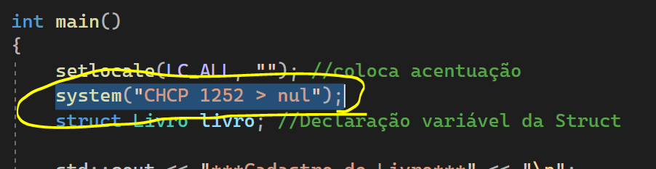

system("CHCP 1252 > nul");

este > nul é para evitar a seguinte mensagem na tela caso fosse apenas usado system("CHCP 1252");

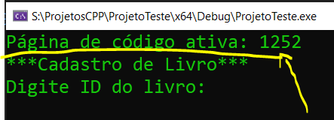

Veja que agora ao entrar com dados de livro com acento vai dar certo a exibição

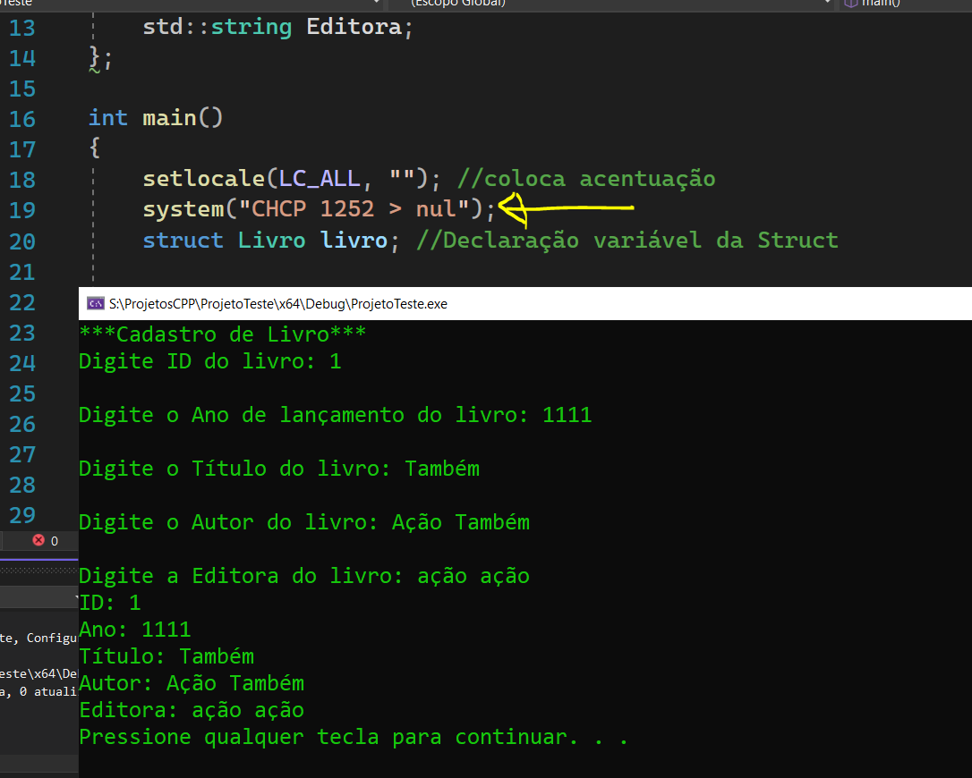

Contudo é importante retornar com a codificação atual do console CMD windows

Coloque o #include<Windows.h>

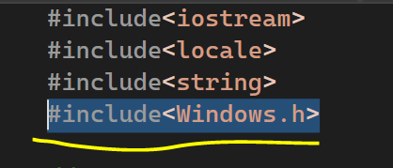

Coloque abaixo de system("CHCP 1252 > nul");   o seguinte código:

unsigned PaginaCodigoAtual = GetConsoleOutputCP();

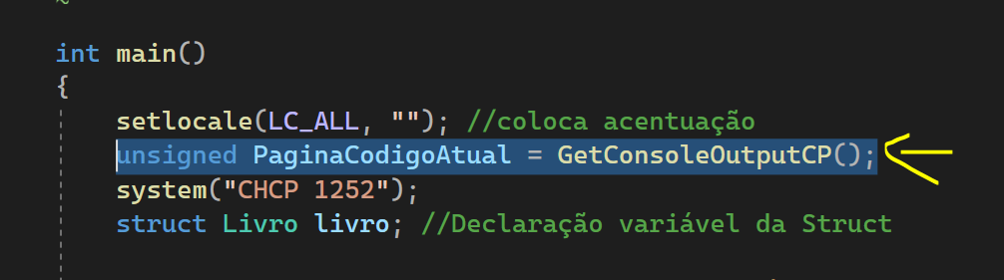

Isso salva o código atual da Página de Código

Depois no fim do programa restaure esta página de código colocando o comando

1. SetConsoleOutputCP(PaginaCodigoAtual);

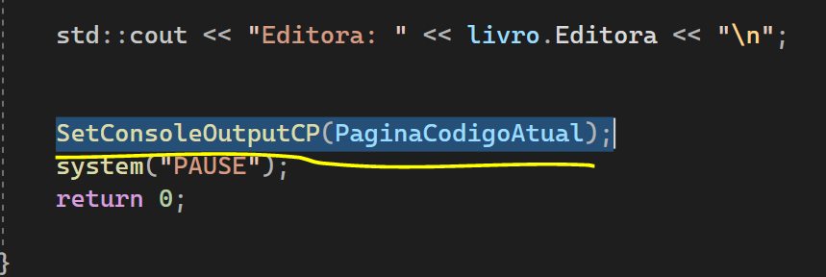

Pronto, tudo certo

Obs: Veja que se você colocar para escrever o código atual aparece isso

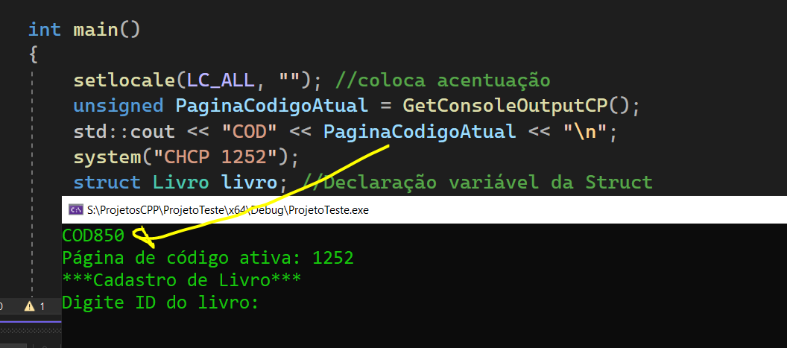

E logo depois você ver clicando botão direito do mouse na barra do CMD e em propriedades

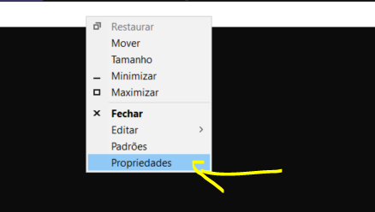

Na aba opções aparece a codificação atual

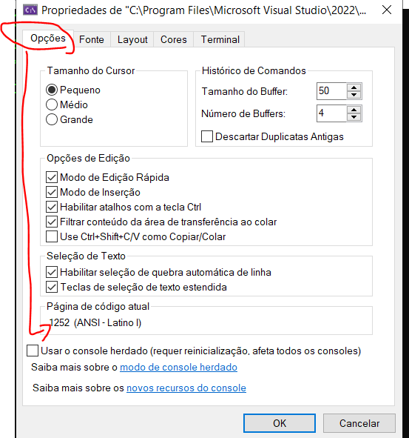

Veja que após executar o código o padrão da codificação é restaurada para 850

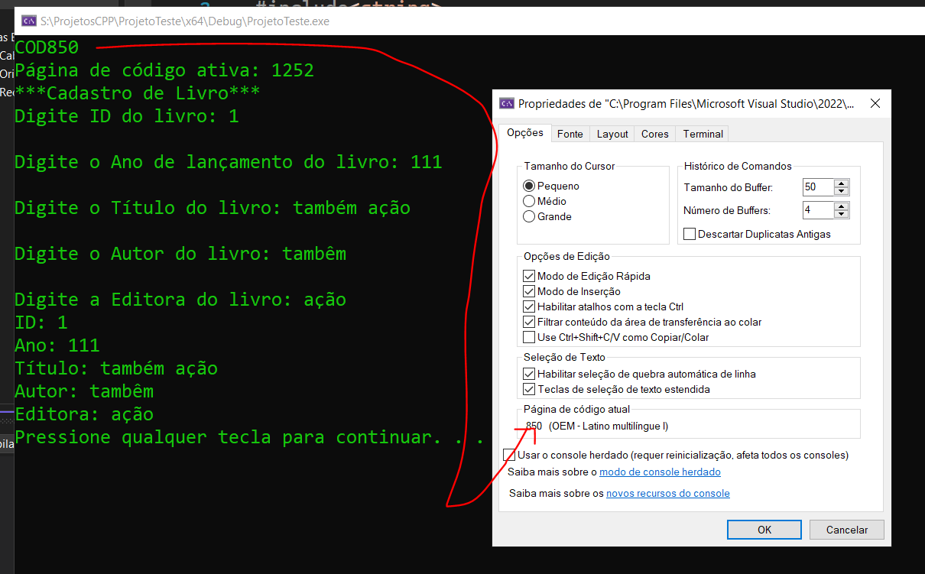

Segue o código completo com todas as alterações

Abraço

1. #include<iostream>
2. #include<locale>
3. #include<string>
4. #include<Windows.h>
6. //Criação de uma STRUCT
7. struct Livro
8. {
9. std::string ID;
10. int Ano;
11. std::string Titulo;
12. std::string Autor;
13. std::string Editora;
14. };
16. int main()
17. {
18. setlocale(LC_ALL, ""); //coloca acentuação
19. unsigned PaginaCodigoAtual = GetConsoleOutputCP();
20. std::cout << "COD" << PaginaCodigoAtual << "\n";
21. system("CHCP 1252");
22. struct Livro livro; //Declaração variável da Struct
24. std::cout << "***Cadastro de Livro***" << "\n";
26. std::cout << "Digite ID do livro: ";
27. std::cin >> livro.ID;
29. std::cout << "\nDigite o Ano de lançamento do livro: ";
30. std::cin >> livro.Ano;
32. std::cout << "\nDigite o Título do livro: ";
33. std::cin.ignore();
34. std::getline(std::cin, livro.Titulo);
36. std::cout << "\nDigite o Autor do livro: ";
37. std::getline(std::cin, livro.Autor);
39. std::cout << "\nDigite a Editora do livro: ";
40. std::getline(std::cin, livro.Editora);
42. std::cout << "ID: " << livro.ID << "\n";
44. std::cout << "Ano: " << livro.Ano << "\n";
46. std::cout << "Título: " << livro.Titulo << "\n";
48. std::cout << "Autor: " << livro.Autor << "\n";
50. std::cout << "Editora: " << livro.Editora << "\n";

53. SetConsoleOutputCP(PaginaCodigoAtual);
54. system("PAUSE");
55. return 0;
57. }